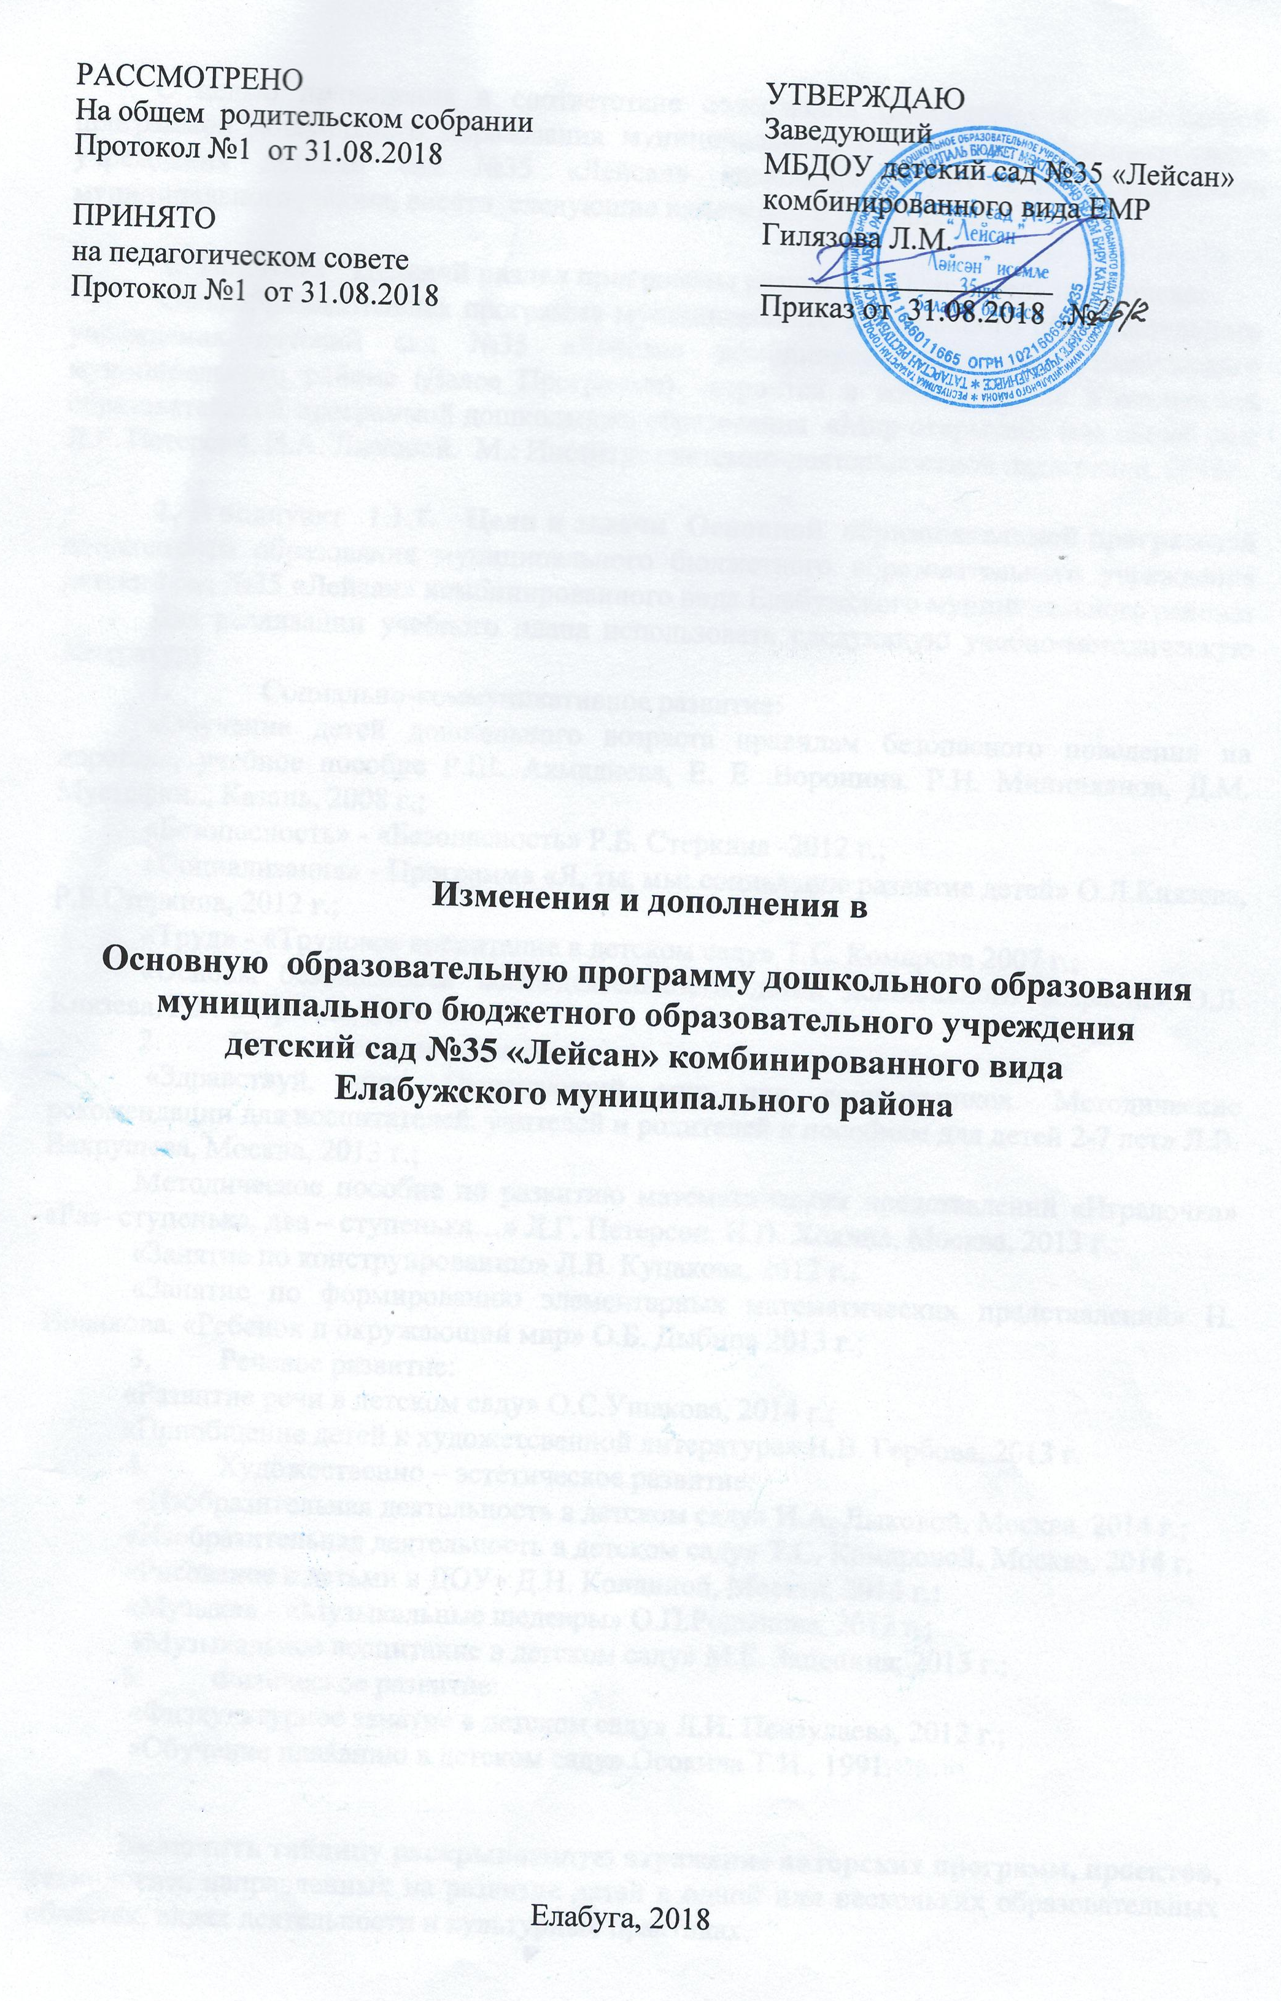С целью привидения в соответствие содержания Основной образовательной программой дошкольного образования муниципального бюджетного образовательного учреждения детский сад №35 «Лейсан» комбинированного вида Елабужского муниципального района, внести следующие изменения и дополнения:

1. Подпункт Целевой раздел программы раздел 1.1. Пояснительная записка:

Общеобразовательная программа муниципального дошкольного образовательного учреждения детский сад №35 «Лейсан» комбинированного вида Елабужского муниципального района (Далее Программа) строится в соотвествии с Комплексной образовательной программой дошкольного образования «Мир открытий» под общей ред. Л.Г. Петерсон, И.А. Лыковой. М.: Институт системно-деятельностной педагогики, 2018г.

2. В подпункт 1.1.1. Цели и задачи Основной образовательной программой дошкольного образования муниципального бюджетного образовательного учреждения детский сад №35 «Лейсан» комбинированного вида Елабужского муниципального района:
Для реализации учебного плана использовать следующую учебно-методическую литературу:
1. Социально-коммуникативное развитие:
«Обучение детей дошкольного возраста правилам безопасного поведения на дорогах», учебное пособие Р.Ш. Ахмадиева, Е. Е .Воронина, Р.Н. Минниханов, Д.М. Мустафин.., Казань, 2008 г.;
«Безопасность» - «Безопасность» Р.Б. Стеркина -2012 г.;
«Социализация» - Программа «Я, ты, мы: социальное развитие детей» О.Л.Князева, Р.Б.Стеркина, 2012 г.;
«Труд» - «Трудовое воспитание в детском саду» Т.С. Комарова 2007 г.;
«Основы безопасности жизнедеятельности детей дошкольного возраста» О.Л. Князева, Р.Б. Стеркина, 2005 г.
2. Познавательное развитие:
«Здравствуй, мир! Окружающий мир для дошкольников. Методические рекомендации для воспитателей, учителей и родителей к пособиям для детей 2-7 лет» Л.В. Вахрушева, Москва, 2013 г.;
Методическое пособие по развитию математических представлений «Игралочка» «Раз- ступенька, два – ступенька…» Л.Г. Петерсон, Н.П. Холина, Москва, 2013 г.
«Занятие по конструированию» Л.В. Куцакова, 2012 г.,
«Занятие по формированию элементарных математических представлений» Н. Новикова, «Ребенок и окружающий мир» О.Б. Дыбина 2013 г.;
3. Речевое развитие:
«Развитие речи в детском саду» О.С.Ушакова, 2014 г.;
«Приобщение детей к художетсвенной литературе» В.В. Гербова, 2013 г.
4. Художественно – эстетическое развитие:
«Изобразительная деятельность в детском саду» И.А. Лыковой, Москва, 2014 г.;
«Изобразительная деятельность в детском саду» Т.С. Комаровой, Москва, 2014 г.
«Рисование с детьми в ДОУ» Д.Н. Колдиной, Москва, 2014 г.;
«Музыка» - «Музыкальные шедевры» О.П.Родынова, 2012 г.;
«Музыкальное воспитание в детском саду» М.Б. Зацепина, 2013 г.;
5. Физическое развитие:
«Физкультурное занятие в детском саду» Л.И. Пензулаева, 2012 г.;
«Обучение плаванию в детском саду» Осокина Т.И., 1991.

Включить таблицу раскрывающую отражение авторских программ, проектов, технологии, направленных на развитие детей в одной или нескольких образовательных областях, видах деятельности и культурных практиках.

В части Основной образовательной программы дошкольного образования муниципального бюджетного образовательного учреждения детский сад №35 «Лейсан» комбинированного вида Елабужского муниципального района, формируемой участниками образовательных отношений, ввести авторские проекты, методические, дидактические пособия, технологии направленные на развитие детей в одной или нескольких образовательных областей, видах деятельности:
Наименование | Авторы | Рецензент или рассмотрено
Дидактическое пособие «Прогулка по национальному парку «Нижняя Кама» | Васильева А.Н.,  Салимова Г.Ф. | Талышева И.А.,  кандидат педагогических наук, доцент кафедры педагогики Елабужского института К(П)ФУ
Дидактическое пособие «Веселый планшет» | Уфимцева А.Ф.,  Нугаева Г.Н.,  Салимова Г.Ф. | Талышева И.А.,  кандидат педагогических наук, доцент кафедры педагогики Елабужского института К(П)ФУ
Методическое пособие «Обогащение, уточнение и активизация словаря детей дошкольного возраста на занятиях по изодеятельности» | Пичугина М.А. | Барова А.Г.,  Ассистент кафедры нем. Филологии Елабужского института К(П)ФУ
Дидактическое пособие «Минем өем» | Салимова Г.Ф.  Хабибуллина А.З. | Рахманова А.Р., кандидат педагогических наук, ст.преподователь кафедры педагогики Елабужского института К(П)ФУ
Инновационный проект «Лего-конструирование и образовательная робототехника как средство развития у дошкольников способностей к научно-техническому творчеству» | Харитонова Ю.А. | Любимова Е.М.,  ст.преподователь кафедры математики и прикладной информатики Елабужского института К(П)ФУ  Анисимова Т.М., кандидат педагогических наук, доцент кафедры математики и прикладной информатики Елабужского института К(П)ФУ
Авторская разработка «Система работы по формированию мелкой моторики и развитию речи у детей дошкольного возраста» | Валиуллова Э.Р. | Гизатуллина А.В.,  кандидат педагогических наук, доцент кафедры немецкой филологии Елабужского института К(П)ФУ
Сборник методических разработок «Особенности организации изучения иностранного языка в ДОУ в условиях реализации ФГОС ДО» | Коллектив авторов | Балобанова А.С., старший методист МКУ «УО ЕМР»
Методическое пособие «Безопасность дорожного движения с детского сада» | Педагоги МБДОУ детского сада №35 «Лейсан» | Рассмотрено на педагогическом совете №1 от 31.08.2018

Внести изменения в пункт 3.6. Кадровые условия реализации Основной образовательной программой дошкольного образования муниципального бюджетного образовательного учреждения детский сад №35 «Лейсан» комбинированного вида Елабужского муниципального района: в Раздела III «Организационный раздел» внести измененную таблицу:
- уровень профессиональной компетентности педагогов (наличие квалификационных категорий);
Всего педагогов | Высшая квалификационная категория |  | Первая  квалификационная категория |  | соответствие занимаемой должности |  | Без квалификационной категории
29 | количество | процент | количество | процент | количество | процент | количество | процент
29 | 3 | 10% | 20 | 69% | - | -% | 6 | 21%

